TỔNG LIÊN ĐOÀN LAO ĐỘNG VIỆT NAM

**TRƯỜNG ĐẠI HỌC TÔN ĐỨC THẮNG**

**KHOA CÔNG NGHỆ THÔNG TIN**



**TIÊU THẾ BẢO - 52300180**

**BÁO CÁO CUỐI KỲ**

**GIAO THỨC VÀ MẠNG MÁY TÍNH**

**THÀNH PHỐ HỒ CHÍ MINH, NĂM 2025**

TỔNG LIÊN ĐOÀN LAO ĐỘNG VIỆT NAM

**TRƯỜNG ĐẠI HỌC TÔN ĐỨC THẮNG**

**KHOA CÔNG NGHỆ THÔNG TIN**



**TIÊU THẾ BẢO - 52300180**

**BÁO CÁO CUỐI KỲ**

**GIAO THỨC VÀ MẠNG MÁY TÍNH**

Người hướng dẫn

**ThS. Lê Viết Thanh**

**THÀNH PHỐ HỒ CHÍ MINH, NĂM 2025**

**LỜI CẢM ƠN**

Hoàn thành báo cáo này, em xin bày tỏ lòng biết ơn sâu sắc đến Thầy Lê Viết Thanh. Thầy đã tận tình hỗ trợ, truyền đạt kiến thức chuyên môn sâu rộng và cung cấp những bài tập thực hành giá trị. Sự hướng dẫn tận tâm và những gợi ý cụ thể của Thầy đã giúp em có được nền tảng vững chắc để nghiên cứu và vượt qua những thử thách trong quá trình thực hiện bài báo cáo. Em xin chân thành cảm ơn Thầy và mong nhận được sự chỉ dẫn quý báu của Thầy trong tương lai.

*TP. Hồ Chí Minh, ngày ... tháng … năm 20..*

*Tác giả*

*(Ký tên và ghi rõ họ tên)*

*Tiêu Thế Bảo*

**CÔNG TRÌNH ĐƯỢC HOÀN THÀNH**

**TẠI TRƯỜNG ĐẠI HỌC TÔN ĐỨC THẮNG**

Tôi xin cam đoan đây là công trình nghiên cứu của riêng tôi và được sự hướng dẫn khoa học của ThS. Lê Viết Thanh. Các nội dung nghiên cứu, kết quả trong đề tài này là trung thực và chưa công bố dưới bất kỳ hình thức nào trước đây. Những số liệu trong các bảng biểu phục vụ cho việc phân tích, nhận xét, đánh giá được chính tác giả thu thập từ các nguồn khác nhau có ghi rõ trong phần tài liệu tham khảo.

Ngoài ra, trong Báo cáo còn sử dụng một số nhận xét, đánh giá cũng như số liệu của các tác giả khác, cơ quan tổ chức khác đều có trích dẫn và chú thích nguồn gốc.

**Nếu phát hiện có bất kỳ sự gian lận nào tôi xin hoàn toàn chịu trách nhiệm về nội dung Báo cáo của mình**. Trường Đại học Tôn Đức Thắng không liên quan đến những vi phạm tác quyền, bản quyền do tôi gây ra trong quá trình thực hiện (nếu có).

*TP. Hồ Chí Minh, ngày … tháng … năm 20..*

*Tác giả*

*(Ký tên và ghi rõ họ tên)*

*Tiêu Thế Bảo*

**MỤC LỤC**

DANH MỤC HÌNH VẼ v

DANH MỤC CÁC CHỮ VIẾT TẮT vi

CHƯƠNG 1. GIỚI THIỆU TỔNG QUAN ĐỀ TÀI 1

1.1 Giới thiệu về mạng của tổ chức 1

1.2 Cấu trúc mạng 1

1.3 Các vấn đề cần giải quyết 1

CHƯƠNG 2. IPV4 2

2.1 Sơ đồ Địa chỉ và Cấu hình Mạng 2

2.1.1 Trụ sở chính (HQ) 2

2.1.2 Chi nhánh (Branch) 3

2.2 Cấu hình PPP 4

2.2.1 Cách cấu hình PPP 4

2.2.2 Các yêu cầu cần thiết để thiết lập kết nối 8

2.2.3 Thông số cấu hình cần lưu ý 9

2.3 Định tuyến và Cấu hình Giao thức EIGRP và OSPF 10

2.3.1 Cấu hình tuyến mặc định từ R5 đến router ACCESS 10

2.3.2 Phân phối các tuyến từ EIGRP vào OSPF kèm theo giao diện passive 10

2.4 Cấu hình Chuyển Mạch và EtherChannel 18

2.4.1 Cấu hình chuyển mạch 18

2.4.2 Cấu hình EtherChannel 23

2.5 Cấu hình NAT và DHCP 27

2.5.1 Cấu hình NAT Overload trên router Access 27

2.5.2 Cấu hình DHCP server trên router R4 28

2.6 Cấu hình ACL 30

2.6.1 Cấu hình VLAN GUEST trên Router ACCESS 30

2.6.2 Cấu hình VLAN SERVERS cho các Switch 31

CHƯƠNG 3. ADDRESS TABLE 35

3.1 Address Table 35

3.2 Cấu hình tương ứng 37

CHƯƠNG 4. KẾT LUẬN 37

4.1 Tổng kết quá trình cấu hình 37

4.2 Khuyến nghị về cách tôi ưu hóa 37

TÀI LIỆU THAM KHẢO 38

# DANH MỤC HÌNH VẼ

Hình 2.1: Scaled Dot-Product Attention 3

# DANH MỤC CÁC CHỮ VIẾT TẮT

|  |  |
| --- | --- |
| **ACL** | Access Control List |
| **CHAP** | Challenge Handshake Authentication Protocol |
| **DHCP** | Dynamic Host Configuration Protocol |
| **DNS** | Domain Name System |
| **EIGRP** | Enhanced Interior Gateway Routing Protocol |
| **GRE** | Generic Routing Encapsulation |
| **HQ** | Trụ sở chính |
| **IP** | Internet Protocol |
| **LACP** | Link Aggregation Control Protocol |
| **NAT** | Network Address Translation |
| **OSPF** | Open Shortest Path First |
| **PAP** | Password Authentication Protocol |
| **PPP** | Point-to-Point Protocol |
| **PVST+** | Per-VLAN Spanning Tree Plus |
| **QoS** | Quality of Service |
| **Rapid PVST+** | Rapid Per-VLAN Spanning Tree Plus |
| **SSH** | Secure Shell |
| **STP** | Spanning Tree Protocol |
| **VLAN** | Virtual Local Area Network |
| **VTP** | VLAN Trunking Protocol |

# GIỚI THIỆU TỔNG QUAN ĐỀ TÀI

## Giới thiệu về mạng của tổ chức

Mạng của tổ chức được thiết kế với hai khu vực chính: Trụ sở chính (HQ) và Chi nhánh, kết nối thông qua các router (R2, R4, R5, R6, R7, R8) và switch. Mục tiêu của hệ thống là đảm bảo kết nối liền mạch giữa các phòng ban, hỗ trợ dịch vụ web, quản lý truy cập Internet, đồng thời duy trì tính bảo mật và hiệu suất cao.

## Cấu trúc mạng

* HQ sử dụng địa chỉ mạng 80.0.0.0/8 và triển khai VLAN cho các đơn vị như UNIT1, UNIT2, UNIT3, GUEST, SERVERS, và VLAN quản lý.
* Chi nhánh sử dụng địa chỉ mạng 172.80.0.0/16, với các yêu cầu về số lượng máy chủ trên các interface của router (R1, R2, R3).
* Kết nối giữa các router sử dụng PPP với xác thực PAP/CHAP, GRE tunneling, và các giao thức định tuyến EIGRP (HQ) và OSPF (Chi nhánh).

## Các vấn đề cần giải quyết

* Phân bổ địa chỉ IP hiệu quả cho các VLAN và thiết bị, đáp ứng số lượng máy chủ theo yêu cầu.
* Thiết lập kết nối an toàn giữa các router thông qua PPP và GRE.
* Đồng bộ định tuyến giữa EIGRP và OSPF, kết hợp phân phối tuyến mặc định.
* Quản lý chuyển mạch với VTP, Rapid PVST+, EtherChannel, và Inter-VLAN routing.
* Triển khai NAT Overload và DHCP để quản lý IP động và truy cập Internet.

Kiểm soát truy cập bằng ACL (chặn VLAN GUEST, hạn chế SSH vào switch).

# IPV4

## Sơ đồ Địa chỉ và Cấu hình Mạng

### Trụ sở chính (HQ)

#### Address table

| **Thiết Bị** | Interface | **Kết Nối Với** | **Địa Chỉ IP** | **Subnet Mask** | **Network** |
| --- | --- | --- | --- | --- | --- |
| R5 | G0/1 | S1 | 80.0.0.5 | 255.255.255.224 | 80.0.0.0/27 |
| R5 | S0/0/0 | ACCESS | 200.0.100.9 | 255.255.255.252 | 200.0.100.8/30 |
| R6 | S0/0/0 | R7 | 200.0.100.2 | 255.255.255.252 | 200.0.100.0/30 |
| R7 | S0/0/0 | R6 | 200.0.100.1 | 255.255.255.252 | 200.0.100.0/30 |
| R7 | S0/0/1 | R8 | 200.0.100.5 | 255.255.255.252 | 200.0.100.4/30 |
| R7 | G0/0 | S2 | 80.0.0.6 | 255.255.255.224 | 80.0.0.0/27 |
| R8 | S0/0/0 | R7 | 200.0.100.6 | 255.255.255.252 | 200.0.100.4/30 |

| **Switch** | **Interface** | **Kết Nối Với** | **Network** | **IP Address** | **Subnet Mask** |
| --- | --- | --- | --- | --- | --- |
| S1 | F0/13 | S2 | EtherChannel-1 | 192.80.100.10 | 255.255.255.252 |
| S2 | F0/13 | S1 | EtherChannel-1 | 192.80.100.11 | 255.255.255.252 |
| S2 | F0/14 | S4 | EtherChannel-2 | 192.80.100.12 | 255.255.255.252 |
| S4 | F0/14 | S2 | EtherChannel-2 | 192.80.100.13 | 255.255.255.252 |
| S4 | F0/15 | S3 | EtherChannel-3 | 192.80.100.14 | 255.255.255.252 |
| S3 | F0/15 | S4 | EtherChannel-3 | 192.80.100.15 | 255.255.255.252 |
| S3 | F0/17 | S1 | EtherChannel-4 | 192.80.100.16 | 255.255.255.252 |
| S1 | F0/17 | S3 | EtherChannel-4 | 192.80.100.17 | 255.255.255.252 |

#### Các yêu cầu

* Cấu hình EtherChannel (LACP) để kết nối các switch nội bộ, giúp tăng băng thông và độ dự phòng.
* Áp dụng Rapid PVST+ và đặt root bridge cho từng VLAN.
* Cấu hình SSH để quản lý từ xa, chỉ cho phép từ VLAN SERVERS.
* Cấu hình ACL để ngăn VLAN GUEST truy cập vào mạng nội bộ.
* DHCP và NAT Overload trên R4 để cung cấp IP và truy cập Internet cho các host.
* Routing: OSPF nội bộ cho kết nối giữa router trung tâm và các switch.
* Thiết lập kết nối GRE tunnel đến R6, R7, R8 có xác thực PPP (PAP/CHAP).

#### Phân bố IP

* 192.80.100.0/30: Dùng cho kết nối giữa các switch thông qua EtherChannel (đã thể hiện rõ trong bảng dữ liệu ban đầu).
* 200.0.100.0/30: Dùng cho kết nỗi giữa R6 – R7, R7 – R8, R5 – ACCESS
* 192.80.10.0/24: Dùng cho VLAN 10
* 192.80.12.0/23: Dùng cho VLAN 20
* 192.80.20.0/25: Dùng cho VLAN 30
* 192.80.20.128/26: Dùng cho VLAN 40
* 192.80.20.192/28: Dùng cho VLAN 50
* 192.80.20.224/27: Dùng cho VLAN 60

### Chi nhánh (Branch)

#### Address table

| **Thiết Bị** | **Interface** | **Kết Nối Với** | **Địa Chỉ IP** | **Subnet Mask** | **Network** |
| --- | --- | --- | --- | --- | --- |
| R1 | G0/0 | SW | 172.80.0.1 | 255.255.255.0 | 172.80.0.0/24 |
| R1 | Lo0 | OSPF Area 1 | 172.80.10.1 | 255.255.255.0 | 172.80.10.0/24 |
| R2 | G0/0 | SW | 172.80.0.2 | 255.255.255.0 | 172.80.0.0/24 |
| R2 | Lo0 | - | 172.80.20.1 | 255.255.255.0 | 172.80.20.0/24 |
| R3 | G0/0 | SW | 172.80.0.3 | 255.255.255.0 | 172.80.0.0/24 |
| R3 | Lo0 | - | 172.80.30.1 | 255.255.255.0 | 172.80.30.0/24 |
| R3 | Lo1 | - | 172.80.31.1 | 255.255.255.128 | 172.80.31.0/25 |
| R4 | G0/0 | S1 | 80.0.0.4 | 255.255.255.0 | 80.0.0.0/24 |
| R5 | G0/0 | SW | 172.80.0.4 | 255.255.255.0 | 172.80.0.0/24 |

#### Các yêu cầu

* Cấu hình định tuyến (có thể là EIGRP và OSPF) giữa R1, R2, R3.
* Các loopback dùng để kiểm tra kết nối mạng và phục vụ định tuyến.
* Thiết lập kết nối từ Branch về HQ qua R5.

#### Phân bố IP

* 80.10.0.0/24: Dùng cho giao tiếp giữa router và switch tại chi nhánh.
* 80.1.1.0/23: Dùng cho Loopback0 (Lo0) của R1 kết nối đến OSPF Area 1
* 80.1.2.0/23: Dùng cho Loopback1 (Lo1) của R1 kết nối đến OSPF Area 3
* 80.1.4.0/24: Dùng cho Loopback0 (Lo0) của R2
* 80.1.5.0/24: Dùng cho Loopback0 (Lo0) của R3
* 80.1.6.0/25: Dùng cho Loopback1 (Lo1) của R3

## Cấu hình PPP

### Cách cấu hình PPP

* Đoạn mã cấu hình:

+ R7

! Cấu hình kết nối Serial đến R6 (sẽ cấu hình PPP với PAP sau)

R7# configure terminal

R7(config)# interface Serial0/0/0

R7(config-if)# ip address 200.0.100.1 255.255.255.252

R7(config-if)# encapsulation ppp

R7(config-if)# ppp authentication pap

R7(config-if)# ppp pap sent-username R7 password cisco

R7(config-if)# no shutdown

R7(config-if)# exit

! Cấu hình kết nối Serial đến R8 (sẽ cấu hình PPP với CHAP sau)

R7(config)# interface Serial0/0/1

R7(config-if)# ip address 200.0.100.5 255.255.255.252

R7(config-if)# encapsulation ppp

R7(config-if)# ppp authentication chap

R7(config-if)# clock rate 64000

R7(config-if)# no shutdown

R7(config-if)# exit

! Cấu hình kết thúc

R7(config)# line console 0

R7(config-line)# password cisco

R7(config-line)# login

R7(config-line)# exit

R7(config)# line vty 0 4

R7(config-line)# password cisco

R7(config-line)# login

R7(config-line)# exit

R7(config)# end

R7# write memory

+ R6

! Cấu hình kết nối Serial đến R7 (sẽ cấu hình PPP với PAP sau)

R6# configure terminal

R6(config)# interface Serial0/0/0

R6(config-if)# ip address 200.0.100.2 255.255.255.252

R6(config-if)# encapsulation ppp

R6(config-if)# ppp authentication pap

R6(config-if)# ppp pap sent-username R6 password cisco

R6(config-if)# clock rate 64000

R6(config-if)# no shutdown

R6(config-if)# exit

! Cấu hình kết thúc

R6(config)# line console 0

R6(config-line)# password cisco

R6(config-line)# login

R6(config-line)# exit

R6(config)# line vty 0 4

R6(config-line)# password cisco

R6(config-line)# login

R6(config-line)# exit

R6(config)# end

R6# write memory

+ R8

! Cấu hình kết nối Serial đến R7 (sẽ cấu hình PPP với CHAP sau)

R8# configure terminal

R8(config)# interface Serial0/0/0

R8(config-if)# ip address 200.0.100.6 255.255.255.252

R8(config-if)# encapsulation ppp

R8(config-if)# ppp authentication chap

R8(config-if)# no shutdown

R8(config-if)# exit

! Cấu hình kết thúc

R8(config)# line console 0

R8(config-line)# password cisco

R8(config-line)# login

R8(config-line)# exit

R8(config)# line vty 0 4

R8(config-line)# password cisco

R8(config-line)# login

R8(config-line)# exit

R8(config)# end

R8# write memory

* Kết quả

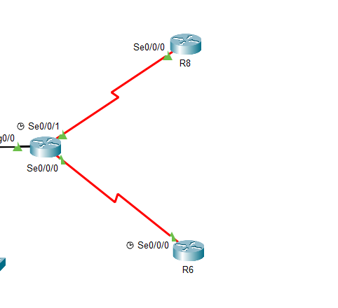

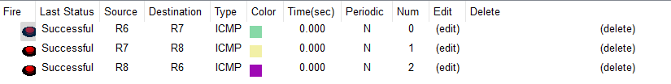

### Các yêu cầu cần thiết để thiết lập kết nối

* **Kích hoạt giao thức PPP**:

+ Mặc định, các interface Serial sử dụng HDLC. Để chuyển sang PPP, cần bật PPP trên cả hai đầu của liên kết.

+ Câu lệnh: encapsulation ppp.

* **Cấu hình xác thực (Authentication)**:

**+ PAP (Password Authentication Protocol):** Một bên gửi username/ password, bên kia xác thực. PAP không mã hóa, ít an toàn hơn CHAP.

**+ CHAP (Challenge Handshake Authentication Protocol)**: Sử dụng cơ chế challenge-response, mã hóa MD5, an toàn hơn PAP.

* **Đảm bảo clock rate và trạng thái interface**:

+ Trên interface DCE (Data Communications Equipment), cần cấu hình clock rate. Trong cấu hình, R7 (Se0/0/1) và R6 (Se0/0/0) đã có clock rate 64000.

+ Interface phải ở trạng thái up/up (no shutdown).

* **Địa chỉ IP và subnet mask**:

+ Địa chỉ IP trên hai đầu liên kết phải thuộc cùng subnet (/30).

+ Đã được cấu hình đúng: R7-R6 (200.0.100.1 và 200.0.100.2), R7-R8 (200.0.100.5 và 200.0.100.6).

### Thông số cấu hình cần lưu ý

* **Đồng bộ giao thức xác thực**:

+ Cả hai đầu liên kết phải dùng cùng loại xác thực (PAP hoặc CHAP). Nếu R7 yêu cầu PAP nhưng R6 không bật PAP, liên kết sẽ không lên.

+ Với PAP, bên gửi (sent-username) phải khớp với username bên nhận.

+ Với CHAP, hostname và username phải khớp, password cũng phải giống nhau.

* **Clock rate**:

+ Trên DCE (R7 Se0/0/1 và R6 Se0/0/0), đã có clock rate 64000. Đảm bảo không bỏ sót trên DCE, nếu không liên kết sẽ không hoạt động.

* **Trạng thái interface**:

+ Đảm bảo cả hai interface ở trạng thái up/up (show ip interface brief). Nếu down, kiểm tra no shutdown và cáp vật lý.

* **Địa chỉ IP**:

+ Đã cấu hình đúng (/30): R7-R6 (200.0.100.1 và 200.0.100.2), R7-R8 (200.0.100.5 và 200.0.100.6). Đảm bảo không có xung đột IP.

* **Kiểm tra xác thực**:

+ Sau khi cấu hình, dùng debug ppp authentication trên cả hai router để kiểm tra quá trình xác thực.

+ Nếu xác thực thất bại, kiểm tra lại username/password hoặc cấu hình PAP/CHAP.

* **Kiểm tra sau khi cấu hình:**

+ Trên R7: show ip interface brief để kiểm tra trạng thái Se0/0/0 và Se0/0/1 (phải là up/up).

+ Trên R6 và R8: Tương tự.

+ Thử ping:

* + Từ R7: ping 200.0.100.2 (R6) và ping 200.0.100.6 (R8).
  + Nếu không ping được, kiểm tra lại xác thực bằng debug ppp authentication.

## Định tuyến và Cấu hình Giao thức EIGRP và OSPF

### Cấu hình tuyến mặc định từ R5 đến router ACCESS

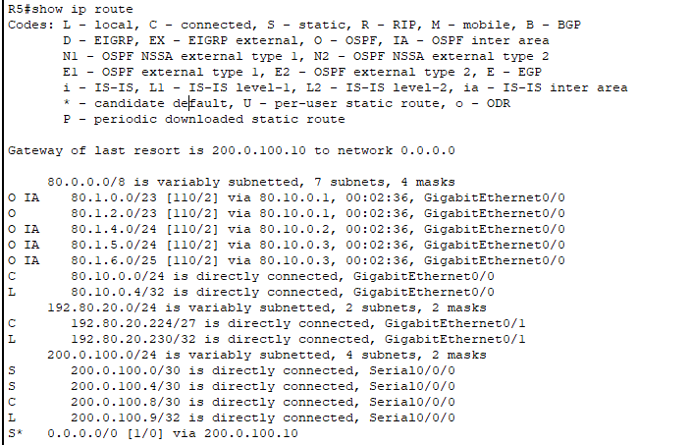R5(config)# ip route 0.0.0.0 0.0.0.0 200.0.100.10

### Phân phối các tuyến từ EIGRP vào OSPF kèm theo giao diện passive

* EIGRP

+ Đoạn mã cấu hình:

* R4

R4# configure terminal

interface GigabitEthernet0/0.10

encapsulation dot1Q 10

ip address 192.80.10.1 255.255.255.0

no shutdown

interface GigabitEthernet0/0.20

encapsulation dot1Q 20

ip address 192.80.12.1 255.255.254.0

no shutdown

interface GigabitEthernet0/0.30

encapsulation dot1Q 30

ip address 192.80.20.1 255.255.255.128

no shutdown

interface GigabitEthernet0/0.40

encapsulation dot1Q 40

ip address 192.80.20.129 255.255.255.192

no shutdown

interface GigabitEthernet0/0.50

encapsulation dot1Q 50

ip address 192.80.20.193 255.255.255.240

no shutdown

interface GigabitEthernet0/0.60

encapsulation dot1Q 60

ip address 192.80.20.225 255.255.255.224

no shutdown

R4(config)# router eigrp 100

R4(config-router)# network 192.80.10.0 0.0.0.255

R4(config-router)# network 192.80.12.0 0.0.1.255

R4(config-router)# network 192.80.20.0 0.0.0.127

R4(config-router)# network 192.80.20.128 0.0.0.63

R4(config-router)# network 192.80.20.192 0.0.0.15

R4(config-router)# network 192.80.20.224 0.0.0.31

R4(config-router)# no auto-summary

R4(config-router)#passive-interface default

R4(config-router)# no passive-interface GigabitEthernet0/0.60

R4(config-router)# exit

R4(config)# end

R4# write memory

* R5

R5# configure terminal

R5(config)# router eigrp 100

R5(config-router)# network 192.80.20.224 0.0.0.31

R5(config-router)# network 192.80.100.0 0.0.0.255

R5(config-router)# network 200.0.100.8 0.0.0.3

R5(config-router)# no auto-summary

R5(config-router)# passive-interface default

R5(config-router)# no passive-interface GigabitEthernet0/0

R5(config-router)# no passive-interface GigabitEthernet0/1

R5(config-router)# no passive-interface Serial0/0/0

! Phân phối lại từ OSPF

R5(config-router)# redistribute ospf 1 metric 10000 100 255 1 1500

R5(config-router)# exit

R5(config)# end

R5# write memory

* R6

R6# configure terminal

R6(config)# router eigrp 100

R6(config-router)# network 200.0.100.0 0.0.0.3

R6(config-router)# no auto-summary

R6(config-router)# passive-interface default

R6(config-router)# no passive-interface Serial0/0/0

R6(config-router)# exit

R6(config)# end

R6# write memory

* R7

R7# configure terminal

R7(config)# router eigrp 100

R7(config-router)# network 192.80.20.224 0.0.0.31

R7(config-router)# network 200.0.100.0 0.0.0.7

R7(config-router)# no auto-summary

R7(config-router)# passive-interface default

R7(config-router)# no passive-interface Serial0/0/0

R7(config-router)# no passive-interface Serial0/0/1

R7(config-router)# no passive-interface GigabitEthernet0/0

R7(config-router)# exit

R7(config)# end

R7# write memory

* R8

R8# configure terminal

R8(config)# router eigrp 100

R8(config-router)# network 200.0.100.4 0.0.0.3

R8(config-router)# no auto-summary

R8(config-router)# passive-interface default

R8(config-router)# no passive-interface Serial0/0/0

R8(config-router)# exit

R8(config)# end

R8# write memory

+ Kết quả:

* OSPF

+ Đoạn mã cấu hình:

* R1

R1# configure terminal

R1(config)# interface Loopback0

R1(config-if)# ip address 172.80.10.1 255.255.255.0

R1(config-if)# ip ospf network point-to-point

R1(config-if)# no shutdown

R1(config-if)# exit

R1(config)# interface Loopback1

R1(config-if)# ip address 80.1.2.1 255.255.254.0

R1(config-if)# ip ospf network point-to-point

R1(config-if)# no shutdown

R1(config-if)# exit

R1(config)# interface GigabitEthernet0/0

R1(config-if)# ip address 80.10.0.1 255.255.255.0

R1(config-if)# no shutdown

R1(config-if)# exit

R1(config)# router ospf 1

R1(config-router)# network 80.1.0.0 0.0.1.255 area 1

R1(config-router)# network 80.10.0.0 0.0.0.255 area 0

R1(config-router)# router-id 1.1.1.1

R1(config-router)# log-adjacency-changes

R1(config-router)# exit

R1(config)# end

R1# clear ip ospf process

R1# write memory

R1#show ip ospf neighbor

* R2

R2# configure terminal

R2(config)# interface Loopback0

R2(config-if)# ip address 80.1.4.1 255.255.255.0

R2(config-if)# ip ospf network point-to-point

R2(config-if)# no shutdown

R2(config-if)# exit

R2(config)# interface GigabitEthernet0/0

R2(config-if)# ip address 80.10.0.2 255.255.255.0

R2(config-if)# no shutdown

R2(config-if)# exit

R2(config)# router ospf 1

R2(config-router)# network 80.1.4.0 0.0.0.255 area 1

R2(config-router)# network 80.10.0.0 0.0.0.255 area 0

R2(config-router)# router-id 2.2.2.2

R2(config-router)# log-adjacency-changes

R2(config-router)# exit

R2(config)# end

R2# clear ip ospf process

R2# write memory

* R3

R3# configure terminal

R3(config)# interface Loopback0

R3(config-if)# ip address 80.1.5.1 255.255.255.0

R3(config-if)# ip ospf network point-to-point

R3(config-if)# no shutdown

R3(config-if)# exit

R3(config)# interface Loopback1

R3(config-if)# ip address 80.1.6.1 255.255.255.128

R3(config-if)# ip ospf network point-to-point

R3(config-if)# no shutdown

R3(config-if)# exit

R3(config)# interface GigabitEthernet0/0

R3(config-if)# ip address 80.10.0.3 255.255.255.0

R3(config-if)# no shutdown

R3(config-if)# exit

R3(config)# router ospf 1

R3(config-router)# network 80.1.5.0 0.0.0.255 area 3

R3(config-router)# network 80.1.6.0 0.0.0.127 area 3

R3(config-router)# network 80.10.0.0 0.0.0.255 area 0

R3(config-router)# router-id 3.3.3.3

R3(config-router)# log-adjacency-changes

R3(config-router)# exit

R3(config)# end

R3# clear ip ospf process

R3# write memory

* R5

R5# configure terminal

R5(config)# interface GigabitEthernet0/0

R5(config-if)# ip address 80.10.0.4 255.255.255.0

R5(config-if)# no shutdown

R5(config-if)# exit

R5(config)# router ospf 1

R5(config-router)# network 80.10.0.0 0.0.0.255 area 0

R5(config-router)# router-id 5.5.5.5

R5(config-router)# log-adjacency-changes

R5(config-router)# redistribute eigrp 100 subnets

R5(config-router)# exit

R5(config)# router eigrp 100

R5(config-router)# network 80.10.0.0 0.0.0.255

R5(config-router)# network 192.80.100.0 0.0.0.255

R5(config-router)# network 200.0.100.0 0.0.0.3

R5(config-router)# no auto-summary

R5(config-router)# redistribute ospf 1 metric 10000 100 255 1 1500

R5(config-router)# exit

! Cấu hình tuyến mặc định trên R5 đến ACCESS

R5(config)# ip route 0.0.0.0 0.0.0.0 200.0.100.10

! Phân phối tuyến mặc định vào OSPF

R5(config)# router ospf 1

R5(config-router)# default-information originate

! Phân phối tuyến mặc định vào EIGRP

R5(config)# router eigrp 100

R5(config-router)# redistribute static metric 10000 100 255 1 1500

R5(config)# end

R5# clear ip ospf process

R5# write memory

## Cấu hình Chuyển Mạch và EtherChannel

### Cấu hình chuyển mạch

* Cấu hình VTP:

+ Đoạn mã cấu hình:

* Tạo các VLAN

S1(config)# vlan 10

S1(config-vlan)# name UNIT1

S1(config-vlan)# exit

S1(config)# vlan 20

S1(config-vlan)# name UNIT2

S1(config-vlan)# exit

S1(config)# vlan 30

S1(config-vlan)# name UNIT3

S1(config-vlan)# exit

S1(config)# vlan 40

S1(config-vlan)# name GUEST

S1(config-vlan)# exit

S1(config)# vlan 50

S1(config-vlan)# name SERVERS

S1(config-vlan)# exit

S1(config)# vlan 60

S1(config-vlan)# name Management

S1(config-vlan)# exit

* S1

S1(config)# vtp mode server

S1(config)# vtp domain TDTU

S1(config)# vtp password cisco

S1(config)# vtp version 2

* S2

S2(config)# vtp mode client

S2(config)# vtp domain TDTU

S2(config)# vtp password cisco

S2(config)# vtp version 2

* S3

S3(config)# vtp mode server

S3(config)# vtp domain TDTU

S3(config)# vtp password cisco

S3(config)# vtp version 2

* S4

S4(config)# vtp mode server

S4(config)# vtp domain TDTU

S4(config)# vtp password cisco

S4(config)# vtp version 2

+ Kết quả:

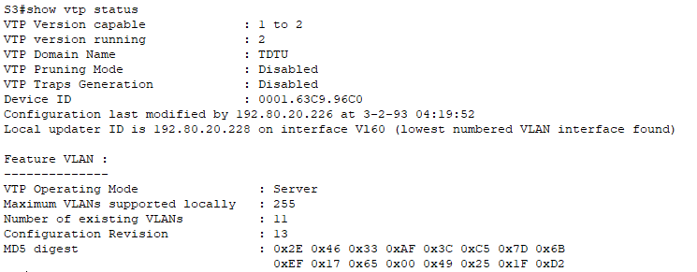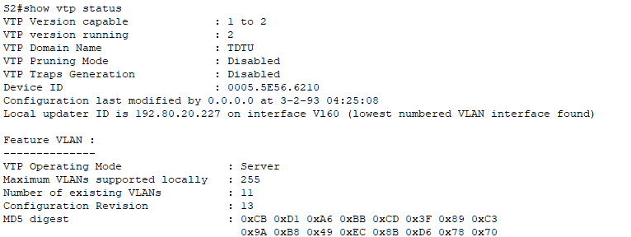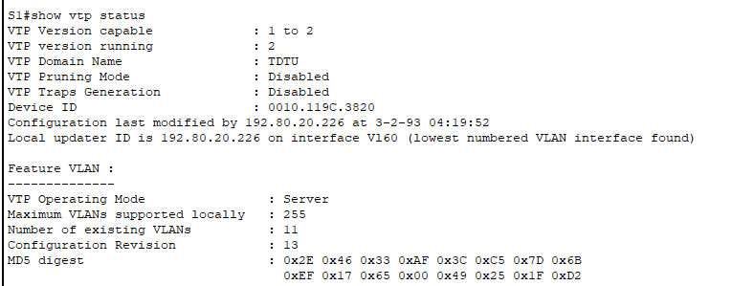

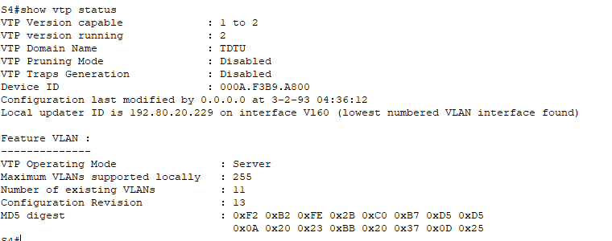

* Thay đổi giao thức spanning tree sang chế độ Rapid PVST+

+ Đoạn mã cấu hình:

* S1

S1(config)# spanning-tree mode rapid-pvst

S1(config)# spanning-tree vlan 10,20,30 priority 4096

S1(config)# spanning-tree vlan 40,50,60 priority 8192

* S2

S2(config)# spanning-tree mode rapid-pvst

S2(config)# spanning-tree vlan 40,50,60 priority 4096

S2(config)# spanning-tree vlan 10,20,30 priority 8192

* S3

S3(config)# spanning-tree mode rapid-pvst

* S4

S4(config)# spanning-tree mode rapid-pvst

+ Kết quả:

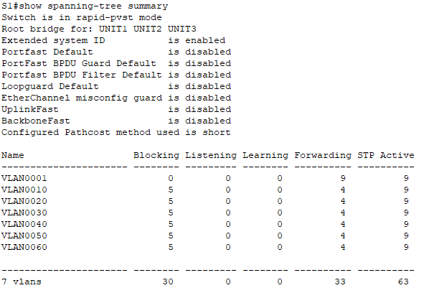

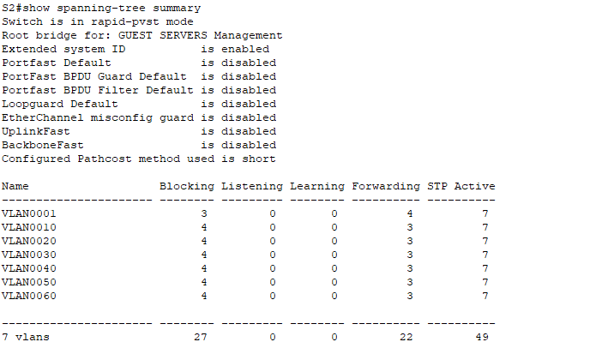

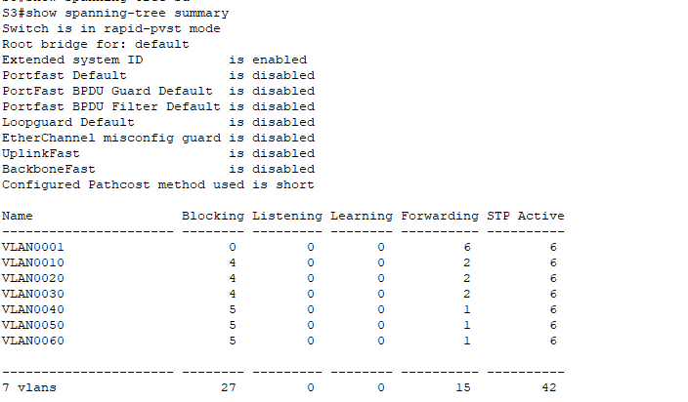

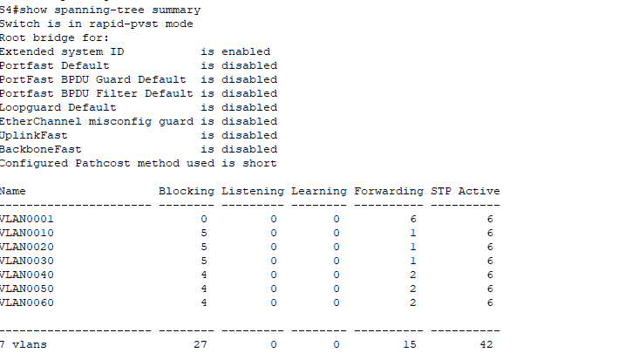

### Cấu hình EtherChannel

* Đoạn mã cấu hinh:

+ Cấu hình S1-S2 (PortChannel 1):

! Cấu hình S1

S1(config)# interface range f0/10 - f0/11

S1(config-if-range)# switchport mode trunk

S1(config-if-range)# switchport trunk native vlan 60

S1(config-if-range)# switchport trunk allowed vlan 10,20,30,40,50,60

S1(config-if-range)# channel-group 1 mode active

S1(config-if-range)# exit

! Cấu hình S2

S2(config)# interface range f0/10 - f0/11

S2(config-if-range)# switchport mode trunk

S2(config-if-range)# switchport trunk native vlan 60

S2(config-if-range)# switchport trunk allowed vlan 10,20,30,40,50,60

S2(config-if-range)# channel-group 1 mode active

S2(config-if-range)# exit

+ Cấu hình S1-S3 (PortChannel 2):

! Cấu hình S1

S1(config)# interface range f0/16 - f0/17

S1(config-if-range)# switchport mode trunk

S1(config-if-range)# switchport trunk native vlan 60

S1(config-if-range)# switchport trunk allowed vlan 10,20,30,40,50,60

S1(config-if-range)# channel-group 2 mode active

S1(config-if-range)# exit

! Cấu hình S3

S3(config)# interface range f0/16 - f0/17

S3(config-if-range)# switchport mode trunk

S3(config-if-range)# switchport trunk native vlan 60

S3(config-if-range)# switchport trunk allowed vlan 10,20,30,40,50,60

S3(config-if-range)# channel-group 2 mode active

S3(config-if-range)# exit

+ Cấu hình S2-S4 (PortChannel 3):

! Cấu hình S2

S2(config)# interface range f0/12 - f0/13

S2(config-if-range)# switchport mode trunk

S2(config-if-range)# switchport trunk native vlan 60

S2(config-if-range)# switchport trunk allowed vlan 10,20,30,40,50,60

S2(config-if-range)# channel-group 3 mode active

S2(config-if-range)# exit

! Cấu hình S4

S4(config)# interface range f0/12 - f0/13

S4(config-if-range)# switchport mode trunk

S4(config-if-range)# switchport trunk native vlan 60

S4(config-if-range)# switchport trunk allowed vlan 10,20,30,40,50,60

S4(config-if-range)# channel-group 3 mode active

S4(config-if-range)# exit

+ Cấu hình S3-S4 (PortChannel 4):

! Cấu hình S3

S3(config)# interface range f0/14 - f0/15

S3(config-if-range)# switchport mode trunk

S3(config-if-range)# switchport trunk native vlan 60

S3(config-if-range)# switchport trunk allowed vlan 10,20,30,40,50,60

S3(config-if-range)# channel-group 4 mode active

S3(config-if-range)# exit

! Cấu hình S4

S4(config)# interface range f0/14 - f0/15

S4(config-if-range)# switchport mode trunk

S4(config-if-range)# switchport trunk native vlan 60

S4(config-if-range)# switchport trunk allowed vlan 10,20,30,40,50,60

S4(config-if-range)# channel-group 4 mode active

S4(config-if-range)# exit

* 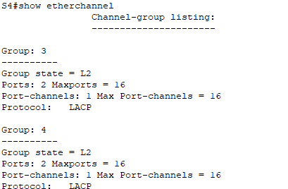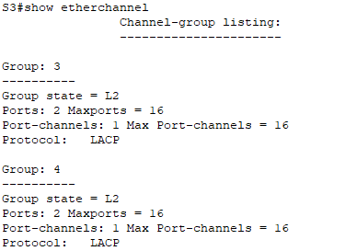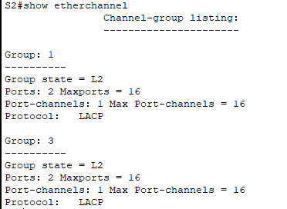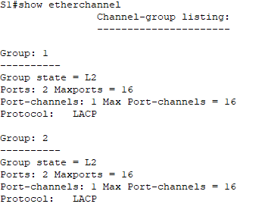Kết quả:

## Cấu hình NAT và DHCP

### Cấu hình NAT Overload trên router Access

203.0.113.0/25

* Đoạn mã cấu hình:

ACCESS(config)# interface Gig0/0

ACCESS (config-if)# ip nat inside

ACCESS config-if)# exit

ACCESS (config)# interface Serial0/0/0

ACCESS (config-if)# ip nat outside

ACCESS (config-if)# exit

ACCESS (config)# access-list 1 permit 80.10.0.0 0.0.0.255

ACCESS (config)# access-list 1 permit 192.80.100.0 0.0.0.255

ACCESS (config)# ip nat inside source list 1 interface Serial0/0/0 overload

! Cấu hình Port Forwarding cho Web Server

ACCESS (config)# ip nat inside source static tcp 192.80.100.1 80 200.0.100.10 80

ACCESS (config)#ip nat inside source static tcp 192.80.100.1 443 200.0.100.10 443

* Kết quả:

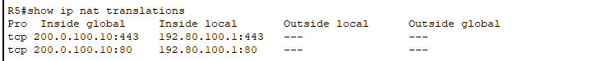

### Cấu hình DHCP server trên router R4

* Đoạn mã cấu hình:

! Loại trừ các địa chỉ IP không cấp phát

R4(config)# ip dhcp excluded-address 192.80.10.1 192.80.10.10

R4(config)# ip dhcp excluded-address 192.80.12.1 192.80.12.10

R4(config)# ip dhcp excluded-address 192.80.20.1 192.80.20.5

R4(config)# ip dhcp excluded-address 192.80.20.129 192.80.20.135

R4(config)# ip dhcp excluded-address 192.80.20.193 192.80.20.206

R4(config)# ip dhcp excluded-address 192.80.20.225 192.80.20.230

! Cấu hình các DHCP pool

R4(config)# ip dhcp pool VLAN10

R4(dhcp-config)# network 192.80.10.0 255.255.255.0

R4(dhcp-config)# default-router 192.80.10.1

R4(dhcp-config)# dns-server 8.8.8.8

R4(dhcp-config)# exit

R4(config)# ip dhcp pool VLAN20

R4(dhcp-config)# network 192.80.12.0 255.255.254.0

R4(dhcp-config)# default-router 192.80.12.1

R4(dhcp-config)# dns-server 8.8.8.8

R4(dhcp-config)# exit

R4(config)# ip dhcp pool VLAN30

R4(dhcp-config)# network 192.80.20.0 255.255.255.128

R4(dhcp-config)# default-router 192.80.20.1

R4(dhcp-config)# dns-server 8.8.8.8

R4(dhcp-config)# exit

R4(config)# ip dhcp pool VLAN40

R4(dhcp-config)# network 192.80.20.128 255.255.255.192

R4(dhcp-config)# default-router 192.80.20.129

R4(dhcp-config)# dns-server 8.8.8.8

R4(dhcp-config)# exit

R4(config)# ip dhcp pool VLAN50

R4(dhcp-config)# network 192.80.20.192 255.255.255.240

R4(dhcp-config)# default-router 192.80.20.193

R4(dhcp-config)# dns-server 8.8.8.8

R4(dhcp-config)# exit

R4(config)# ip dhcp pool VLAN60

R4(dhcp-config)# network 192.80.20.224 255.255.255.224

R4(dhcp-config)# default-router 192.80.20.225

R4(dhcp-config)# dns-server 8.8.8.8

R4(dhcp-config)# exit

* 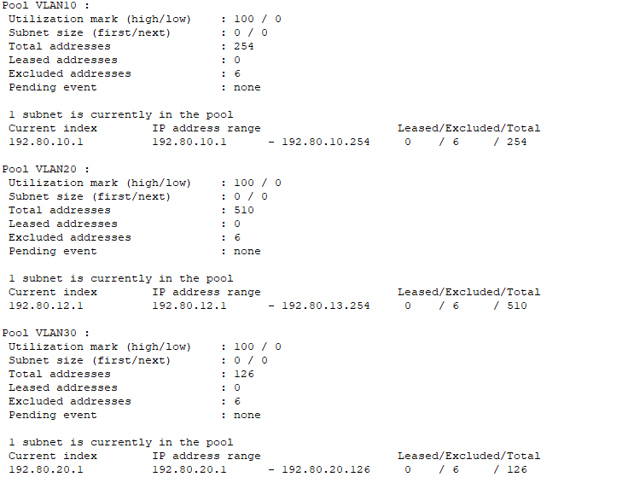Kết quả:

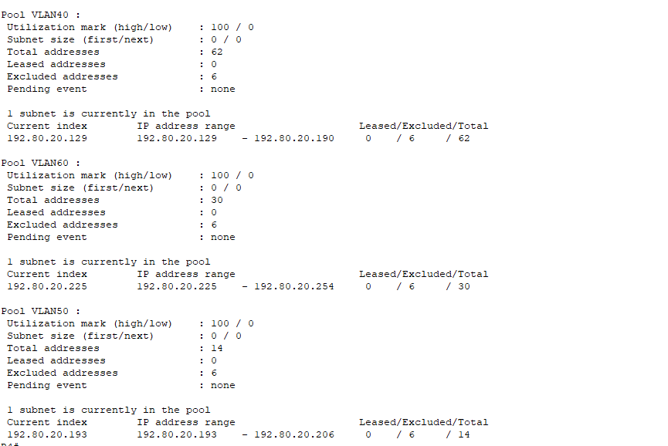

## Cấu hình ACL

### Cấu hình VLAN GUEST trên Router ACCESS

* Đoạn mã cấu hình:

ACCESS(config)# access-list 110 deny ip 192.80.20.128 0.0.0.63 192.80.10.0 0.0.0.255

ACCESS(config)# access-list 110 deny ip 192.80.20.128 0.0.0.63 192.80.12.0 0.0.1.255

ACCESS(config)# access-list 110 deny ip 192.80.20.128 0.0.0.63 192.80.20.0 0.0.0.127

ACCESS(config)# access-list 110 deny ip 192.80.20.128 0.0.0.63 192.80.20.192 0.0.0.15

ACCESS(config)# access-list 110 deny ip 192.80.20.128 0.0.0.63 192.80.20.224 0.0.0.31

ACCESS(config)# access-list 110 permit ip 192.80.20.128 0.0.0.63 any

ACCESS(config)# interface s0/0/0

ACCESS(config-if)# ip access-group 110 in

* Kết quả:

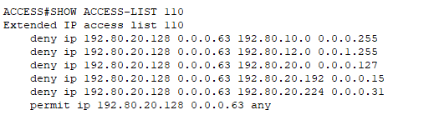

### Cấu hình VLAN SERVERS cho các Switch

* Đoạn mã cấu hình:

+ S1

S1(config)# ip domain-name tdtu.edu.vn

S1(config)# crypto key generate rsa modulus 1024

S1(config)# username admin privilege 15 secret cisco123

S1(config)# ip ssh version 2

S1(config)# enable secret class

S1(config)# access-list 10 remark Permit SSH from VLAN SERVERS

S1(config)# access-list 10 permit 192.80.20.192 0.0.0.15

S1(config)# access-list 10 remark Deny all other sources

S1(config)# access-list 10 deny any

S1(config)# line vty 0 15

S1(config-line)# transport input ssh

S1(config-line)# access-class 10 in

S1(config-line)# login local

S1(config-line)# exit

+ S2

S2(config)# ip domain-name tdtu.edu.vn

S2(config)# crypto key generate rsa modulus 1024

S2(config)# username admin privilege 15 secret cisco123

S2(config)# ip ssh version 2

S2(config)# enable secret class

S2(config)# access-list 10 remark Permit SSH from VLAN SERVERS

S2(config)# access-list 10 permit 192.80.20.192 0.0.0.15

S2(config)# access-list 10 remark Deny all other sources

S2(config)# access-list 10 deny any

S2(config)# line vty 0 15

S2(config-line)# transport input ssh

S2(config-line)# access-class 10 in

S2(config-line)# login local

S2(config-line)# exit

+ S3

S3(config)# ip domain-name tdtu.edu.vn

S3(config)# crypto key generate rsa modulus 1024

S3(config)# username admin privilege 15 secret cisco123

S3(config)# ip ssh version 2

S3(config)# enable secret class

S3(config)# access-list 10 remark Permit SSH from VLAN SERVERS

S3(config)# access-list 10 permit 192.80.20.192 0.0.0.15

S3(config)# access-list 10 remark Deny all other sources

S3(config)# access-list 10 deny any

S3(config)# line vty 0 15

S3(config-line)# transport input ssh

S3(config-line)# access-class 10 in

S3(config-line)# login local

S3(config-line)# exit

+ S4

S4(config)# ip domain-name tdtu.edu.vn

S4(config)# crypto key generate rsa modulus 1024

S4(config)# username admin privilege 15 secret cisco123

S4(config)# ip ssh version 2

S4(config)# enable secret class

S4(config)# access-list 10 remark Permit SSH from VLAN SERVERS

S4(config)# access-list 10 permit 192.80.20.192 0.0.0.15

S4(config)# access-list 10 remark Deny all other sources

S4(config)# access-list 10 deny any

S4(config)# line vty 0 15

S4(config-line)# transport input ssh

S4(config-line)# access-class 10 in

S4(config-line)# login local

S4(config-line)# exit

* Kết quả:

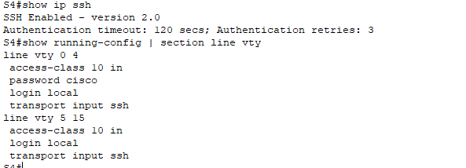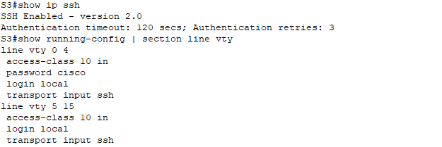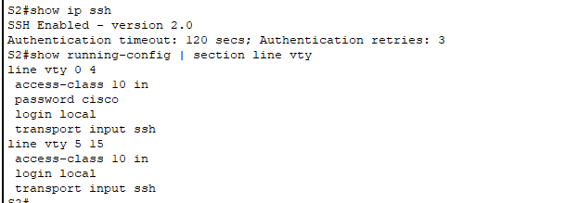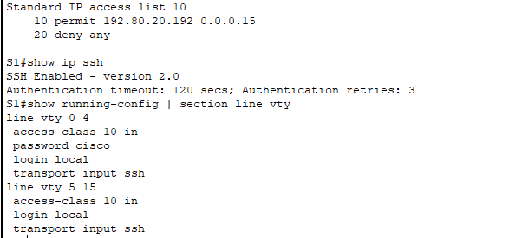

# ADDRESS TABLE

* Bảng thông tin địa chỉ

| **Thiết Bị** | **Interface** | **Kết Nối Với** | **Địa Chỉ IP** | **Subnet Mask** | **Network** |
| --- | --- | --- | --- | --- | --- |
| R1 | G0/0 | SW | 172.80.0.1 | 255.255.255.0 | 172.80.0.0/24 |
| R1 | Lo0 | OSPF Area 1 | 172.80.10.1 | 255.255.255.0 | 172.80.10.0/24 |
| R2 | G0/0 | SW | 172.80.0.2 | 255.255.255.0 | 172.80.0.0/24 |
| R2 | Lo0 |  | 172.80.20.1 | 255.255.255.0 | 172.80.20.0/24 |
| R3 | G0/0 | SW | 172.80.0.3 | 255.255.255.0 | 172.80.0.0/24 |
| R3 | Lo0 |  | 172.80.30.1 | 255.255.255.0 | 172.80.30.0/24 |
| R3 | Lo1 |  | 172.80.31.1 | 255.255.255.128 | 172.80.31.0/25 |
| R4 | G0/0 | S1 | 80.0.0.4 | 255.255.255.0 | 80.0.0.0/24 |
| R5 | G0/0 | SW | 172.80.0.4 | 255.255.255.0 | 172.80.0.0/24 |
| R5 | G0/1 | S1 | 80.0.20.226 | 255.255.255.224 | 80.0.20.224/27 |
| R5 | S0/0/0 | ACCESS | 200.0.100.9 | 255.255.255.252 | 200.0.100.8/30 |
| R6 | S0/0/0 | R7 | 200.0.100.2 | 255.255.255.252 | 200.0.100.0/30 |
| R7 | S0/0/0 | R6 | 200.0.100.1 | 255.255.255.252 | 200.0.100.0/30 |
| R7 | S0/0/1 | R8 | 200.0.100.5 | 255.255.255.252 | 200.0.100.4/30 |
| R7 | G0/0 | S2 | 80.0.20.227 | 255.255.255.224 | 80.0.20.224/27 |
| R8 | S0/0/0 | R7 | 200.0.100.6 | 255.255.255.252 | 200.0.100.4/30 |

* Bảng chứa thông tin cho VLAN

| **VLAN** | **Name** | **Số lượng Host cần** | **Mạng con gợi ý** | **Subnet Mask** |
| --- | --- | --- | --- | --- |
| 10 | UNIT1 | 200 | 80.0.10.0/24 | 255.255.255.0 |
| 20 | UNIT2 | 300 | 80.0.12.0/23 | 255.255.254.0 |
| 30 | UNIT3 | 100 | 80.0.20.0/25 | 255.255.255.128 |
| 40 | GUEST | 50 | 80.0.20.128/26 | 255.255.255.192 |
| 50 | SERVERS | 10 | 80.0.20.192/28 | 255.255.255.240 |
| 60 | MANAGEMENT | 20 | 80.0.20.224/27 | 255.255.255.224 |

* Bảng chứa thông tin để cấu hình EtherChannel

| **Switch** | **Interface** | **Kết Nối Với** | **Network** | **IP Address** | **Subnet Mask** |
| --- | --- | --- | --- | --- | --- |
| S1 | F0/13 | S2 | EtherChannel-1 | 192.80.100.10 | 255.255.255.252 |
| S2 | F0/13 | S1 | EtherChannel-1 | 192.80.100.11 | 255.255.255.252 |
| S2 | F0/14 | S4 | EtherChannel-2 | 192.80.100.12 | 255.255.255.252 |
| S4 | F0/14 | S2 | EtherChannel-2 | 192.80.100.13 | 255.255.255.252 |
| S4 | F0/15 | S3 | EtherChannel-3 | 192.80.100.14 | 255.255.255.252 |
| S3 | F0/15 | S4 | EtherChannel-3 | 192.80.100.15 | 255.255.255.252 |
| S3 | F0/17 | S1 | EtherChannel-4 | 192.80.100.16 | 255.255.255.252 |
| S1 | F0/17 | S3 | EtherChannel-4 | 192.80.100.17 | 255.255.255.252 |

* Bảng chứa thông tin Loopback

| **Thiết bị** | **Giao diện** | **Địa chỉ IP** | **Subnet Mask** | **Network** |
| --- | --- | --- | --- | --- |
| R1 | Lo0 | 172.80.10.1 | 255.255.254.0 | 172.80.10.0/23 |
| R1 | Lo1 | 172.80.11.1 | 255.255.254.0 | 172.80.11.0/23 |
| R2 | Lo0 | 172.80.20.1 | 255.255.255.0 | 172.80.20.0/24 |
| R3 | Lo0 | 172.80.30.1 | 255.255.255.0 | 172.80.30.0/24 |
| R3 | Lo1 | 172.80.31.1 | 255.255.255.128 | 172.80.31.0/25 |

# KẾT LUẬN

## Tổng kết quá trình cấu hình

* Địa chỉ IP được phân bổ tối ưu cho các VLAN và thiết bị, đáp ứng đủ số máy chủ theo yêu cầu (VLAN 10: /23, VLAN 20: /23, VLAN 30: /25, v.v.).
* Kết nối PPP (PAP/CHAP) và GRE tunneling giữa R6, R7, R8 được thiết lập thành công, đảm bảo tính bảo mật và khả năng mở rộng.
* Định tuyến EIGRP và OSPF hoạt động ổn định, kết hợp phân phối lại tuyến và cấu hình passive interface.
* Hệ thống chuyển mạch được tối ưu với Rapid PVST+, root bridge cho từng VLAN, EtherChannel (LACP), và SSH để quản lý từ xa.
* NAT Overload và DHCP trên R4 giúp các host truy cập Internet và nhận IP tự động.
* ACL ngăn chặn VLAN GUEST truy cập nội bộ, đồng thời giới hạn SSH vào switch cho VLAN SERVERS.

## Khuyến nghị về cách tôi ưu hóa

* **Kiểm tra định kỳ** cấu hình định tuyến và chuyển mạch để phát hiện sớm lỗi hoặc nghẽn mạng.
* **Nâng cấp phần cứng/phần mềm** đối với các thiết bị xử lý lưu lượng lớn (VD: R5, R7).
* **Triển khai IPv6** để chuẩn bị cho tương lai, đồng thời duy trì IPv4 cho khả năng tương thích.
* **Tăng cường bảo mật** bằng cách sử dụng VPN thay vì GRE, hoặc kết hợp IPSec cho đường hầm

# TÀI LIỆU THAM KHẢO

Tiếng Việt

…

Tiếng Anh

Hochreiter, S., & Schmidhuber, J. (1997). Long Short-term Memory. *Neural Computation*, *9*, 1735–1780. https://doi.org/10.1162/neco.1997.9.8.1735

Vaswani, A., Shazeer, N., Parmar, N., Uszkoreit, J., Jones, L., Gomez, A. N., Kaiser, L., & Polosukhin, I. (2023). *Attention Is All You Need* (arXiv:1706.03762). arXiv. https://doi.org/10.48550/arXiv.1706.03762